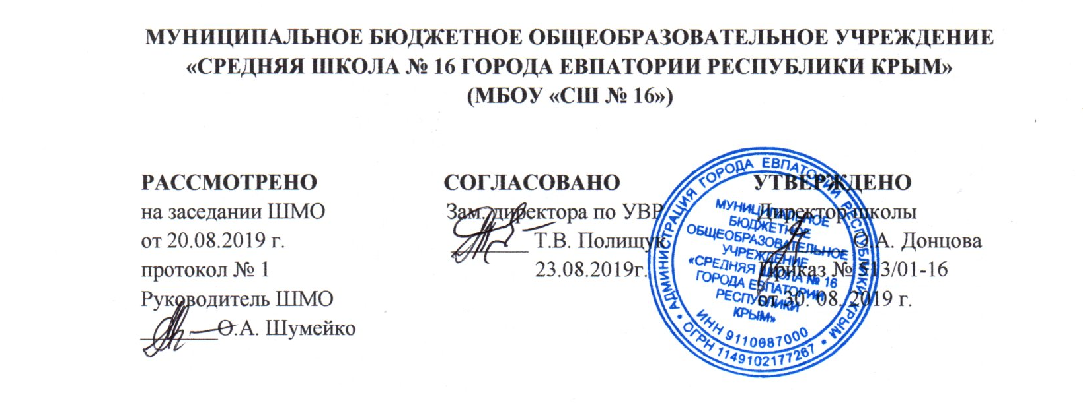

КАЛЕНДАРНО-ТЕМАТИЧЕСКОЕ
ПЛАНИРОВАНИЕ
внеурочной деятельности
общеинтеллектуального направления
курса «ЗАНИМАТЕЛЬНЫЙ РУССКИЙ ЯЗЫК»

для 4-Б класса
на 2019-2020 учебный год

Составитель:
Чирко Людмила Викторовна
учитель начальных классов

_____________
(подпись учителя)

г. Евпатория 2019
№ п/п |  | Дата |  | Тема занятия
план | факт | план | факт
1. |  | 06.09 |  | И снова о русском языке…
2. |  | 13.09 |  | Крылатые слова и афоризмы.
3. |  | 20.09 |  | Копилка занимательных заданий.
4. |  | 27.09 |  | Игротека.
5. |  | 04.10 |  | Об именах.
6. |  | 11.10 |  | О русских фамилиях.
7. |  | 18.10 |  | В поисках сбежавших головоломок.
8. |  | 25.10 |  | Игротека.
9. |  | 08.11 |  | Мы играем в логогрифы.
10. |  | 15.11 |  | Учимся распознавать речевые ошибки.
11. |  | 22.11 |  | Коллекция заморочек.
12. |  | 29.11 |  | Игротека.
13. |  | 06.12 |  | Ох уж эти фразеологизмы!...
14. |  | 13.12 |  | Работаем над рифмами.
15. |  | 20.12 |  | Словесные забавы.
16. |  | 27.12 |  | Игротека.
17. |  | 10.01 |  | Продолжаем работу над фразеологизмами.
18. |  | 17.01 |  | Русские пословицы и поговорки.
19. |  | 24.01 |  | Ассорти для любителей русского языка.
20. |  | 31.01 |  | Игротека.
21. |  | 07.02 |  | И снова о фразеологизмах.
22. |  | 14.02 |  | Однородные члены предложения.
23. |  | 21.02 |  | Ошибочка вышла!...
24. |  | 28.02 |  | Игротека.
25. |  | 06.03 |  | Про омонимы и их разновидности.
26. |  | 13.03 |  | Еще немного фразеологизмов.
27. |  | 27.03 |  | В стране Перевертундии.
28. |  | 03.04 |  | Игротека.
29. |  | 10.04 |  | Что такое «паронимы».
30. |  | 17.04 |  | Запоминаем словарные слова.
31. |  | 24.04 |  | 31 июня. Решение занимательных заданий.
32. |  | 08.05 |  | Игротека.
33. |  | 15.05 |  | Повторяем… Повторение русских имён и фамилий, афоризмы и логорифмы.
34. |  | 22.05 |  | Повторяем… Происхождение и значение фразеологизма «Как Мамай прошёл»

